金凤针织官网计划
- 商品展示
  - 昨晚提交的 商品菜单导航栏要放到右边，而且风格要和顶部的“首页，商品中心，联系我们”风格做一样的；
  - 商品中心，不需要使用“锚”，这种去掉；
  - 在shop.html页面加载后：
    - 在<script></script>脚本中利用 fetch或者ajax技术请求服务器的“布料商品信息”，获取得到
[
{
goodsName:xxx
goodsPrice:xxx
goodsPictue:xxx
},
{
goodsName:xxx
goodsPrice:xxx
goodsPictue:xxx
},

]
json数据；（这部分，我来实现， 你直接先用固定的写死数据json）

    - 利用jquery技术，遍历 json数据，动态生成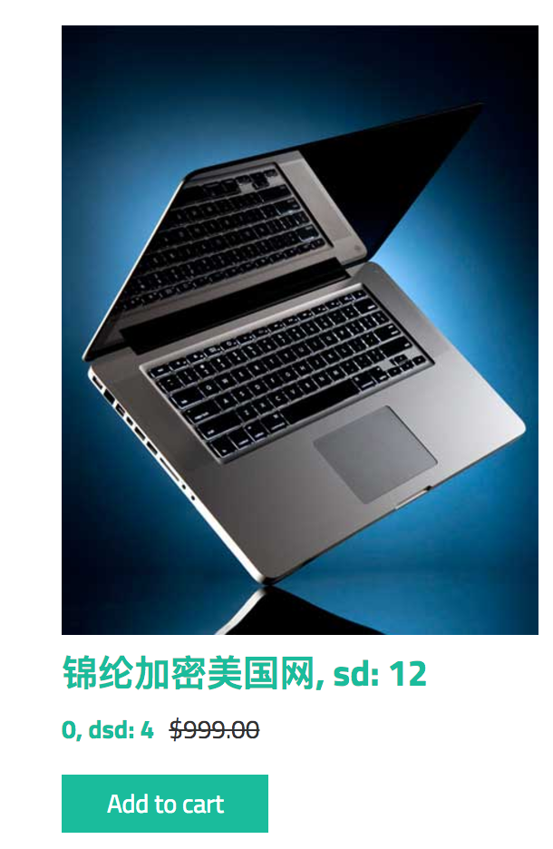，Dom对象，加载大布局中。Dom对象的css风格，不要取该动，还是照搬更来的效果
    - 每次点击左侧的 “商品分类菜单导航后”，重新取执行 i 和ii 步骤，获取不同的数据；

整体效果图如下：
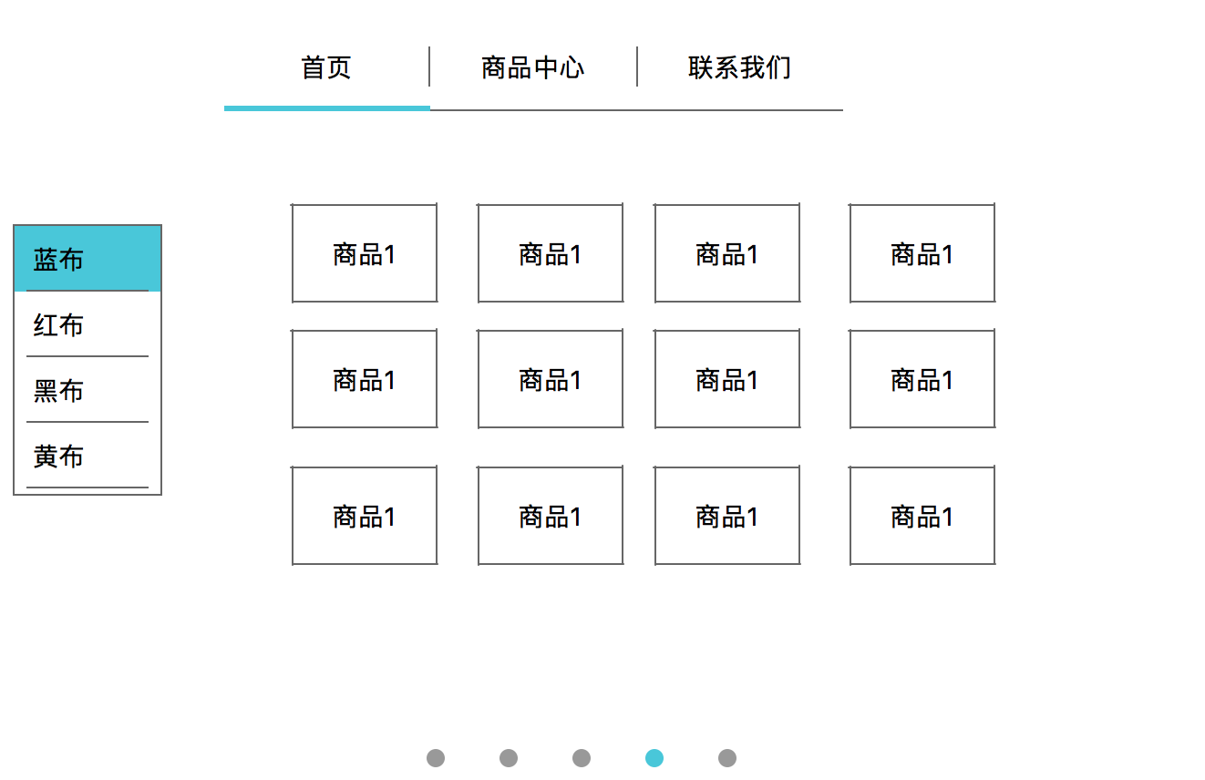
- 联系我们
  - 布局采用模版中的，css色调采用我们自己风格的；
  - 底部联系人信息要完全模仿他们的，包括 “手机”， “微信”， “邮箱”前面的图标；预留3位联系人的空间
  - 整体效果：
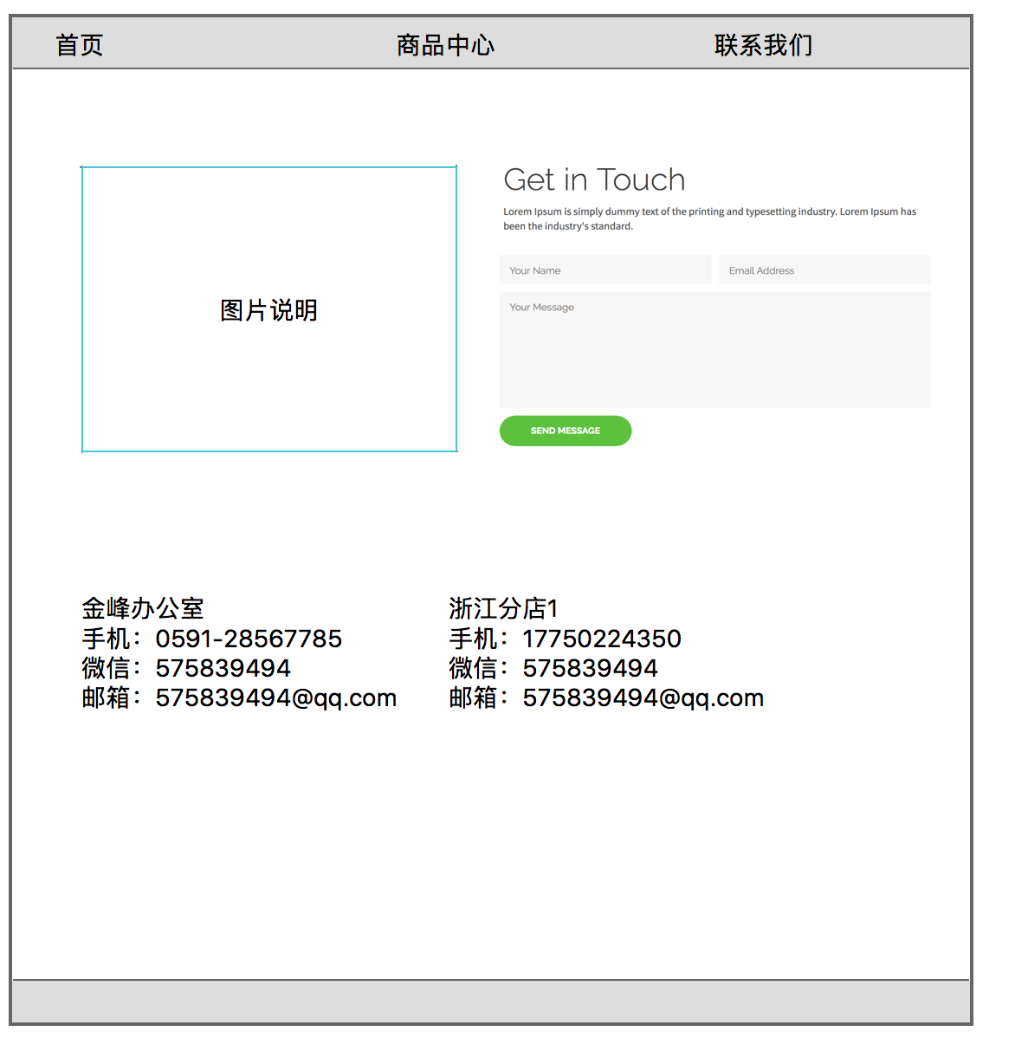
  - 模仿效果：
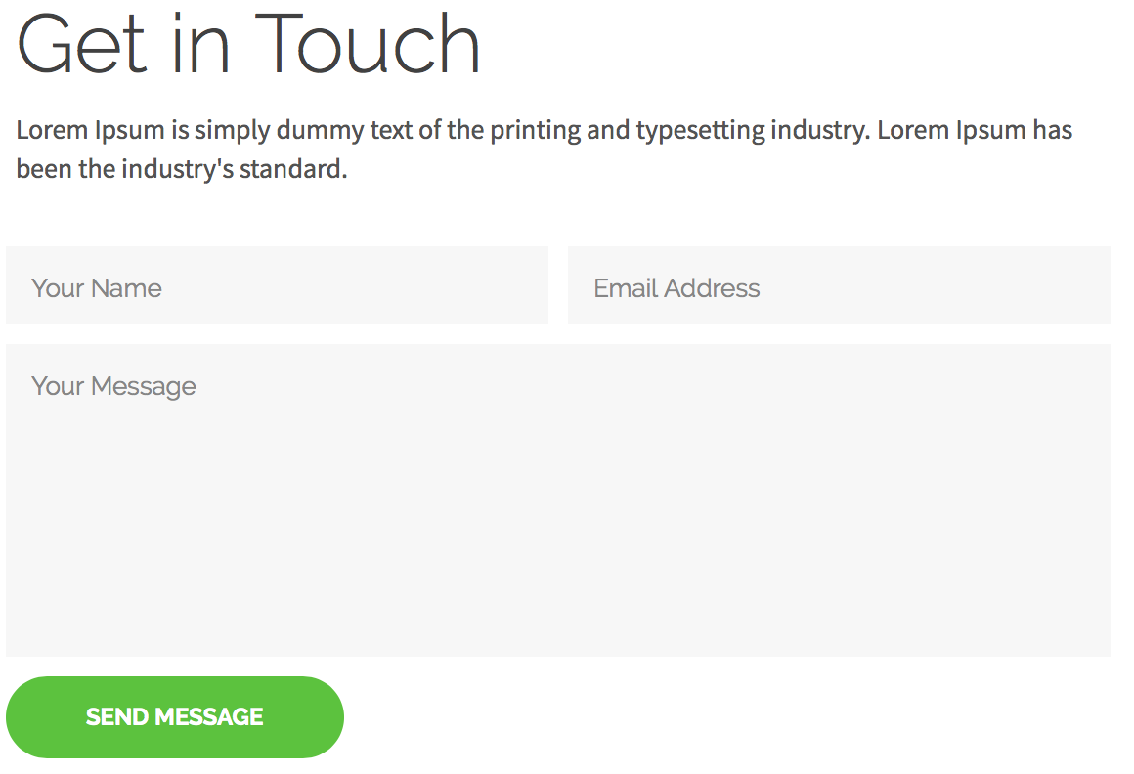

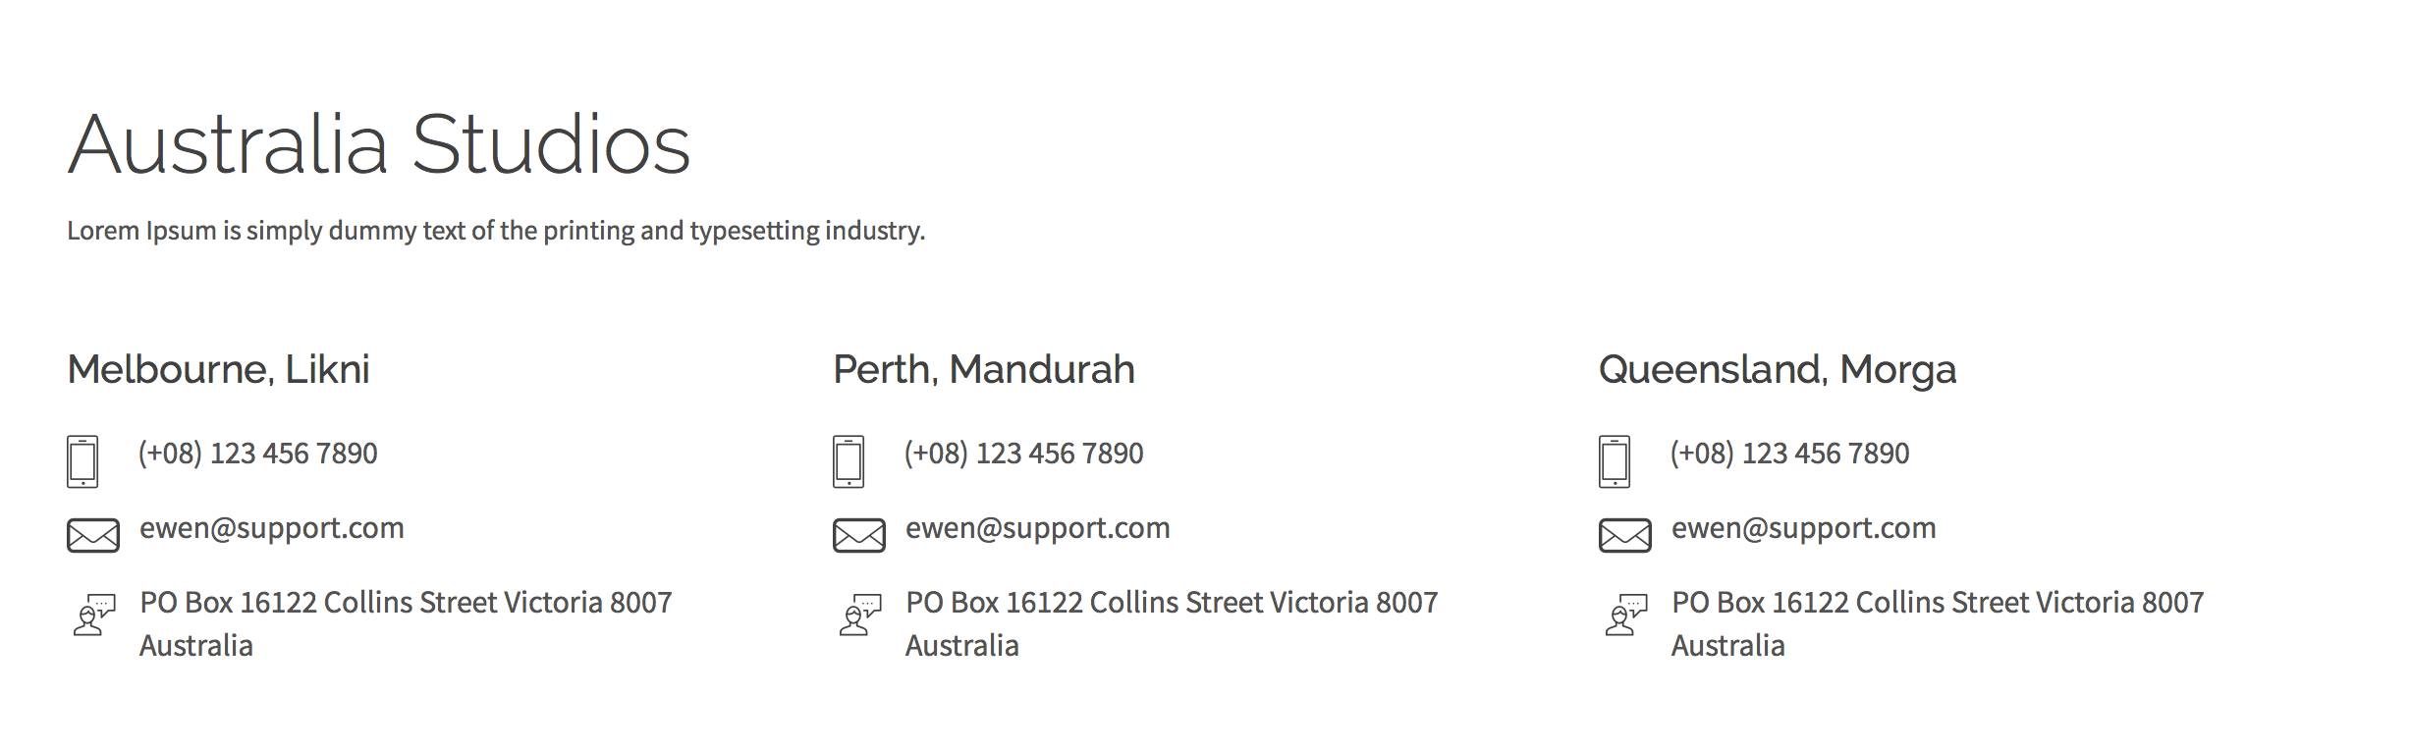
- 首页（待设计）

